
Міністерство освіти і науки України Національний технічний університет України
«Київський політехнічний інститут»

Лабораторна робота №2

з дисципліни «Бази даних та засоби управління»

Виконав студент групи: КВ-22
ПІБ: Крутогуз Максим Ігорович
Перевірив: Павловський В. І.

Київ 2024
Метою роботи є здобуття вмінь програмування прикладних додатків баз даних PostgreSQL.

Загальне завдання роботи полягає у наступному:
- Реалізувати функції перегляду, внесення, редагування та вилучення даних у таблицях бази даних, створених у лабораторній роботі №1, засобами консольного інтерфейсу.
- Передбачити автоматичне пакетне генерування «рандомізованих» даних у базі.
- Забезпечити реалізацію пошуку за декількома атрибутами з двох та більше сутностей одночасно: для числових атрибутів – у рамках діапазону, для рядкових – як шаблон функції LIKE оператора SELECT SQL, для логічного типу – значення True/False, для дат – у рамках діапазону дат.
- Програмний код виконати згідно шаблону MVC (модель-подання-контролер).
Сутності
У цій предметні галузі можемо виділити такі сутності:
Користувач із атрибутами, а саме: ідентифікатор користувача, прізвище, ім’я, стать, місцеположення, стать, пароль, зображення користувача, електронна пошта. Призначення сутності ‒ зберігання даних пов’язаних із користувачем. Дані атрибутів є приватними та публічними.
Профіль із атрибутами, а саме: ідентифікатор профілю, улюблені заняття, статус відносин, фах. Призначення цієї сутності ‒ зберігання даних, які користувач хоче поділитися з іншими користувачами. Всі значення атрибутів є публічними. Мета розділення користувача та профілю на дві сутності ‒ для розділення даних, які будуть показуватися в профілі користувача, окрім атрибутів, які стосуються безпосередньо користувача(уникнення повтору даних).
Повідомлення із атрибутами, а саме: ідентифікатор повідомлення, вміст повідомлення, статус повідомлення. Також атрибути відношення „відправляє“, а саме: хто, кому, коли при проектуванні таблиць будуть перенесені в атрибути повідомлення. Застосування сутності: зберігання та відстеження історії повідомлень між двома користувачами, включно із інформацією про статус повідомлення(не прочитано, прочитано).
Зустріч/Побачення із атрибутами, а саме: ідентифікатор зустрічі, статус зустрічі. Також атрибути відношення „приймає/пропонує/відмовляє“, а саме: хто, кому, де, коли при проектування таблиць будуть перенесені в атрибути зустрічі. Застосування сутності: зберігання та відстеження пропозицій, відмов та прийняття зустрічей між двома користувачами.\
Опис зв’язків
Користувач завжди має Профіль, оскільки він з’являється відразу коли користувач починає користуватися цієї платформою для онлайн зустрічей. Тому між сутностями Користувач та Профіль зв’язок 1:1.
Користувач може відсилати або не відсилати повідомлення декілька разів або різним користувачам. Тому зв’язок між Користувачем та Повідомленням 1:N.
Багато користувачів можуть пропонувати, відмовляти та приймати багато зустрічей. Тому зв’язок між Користувач та Зустріч M:N.
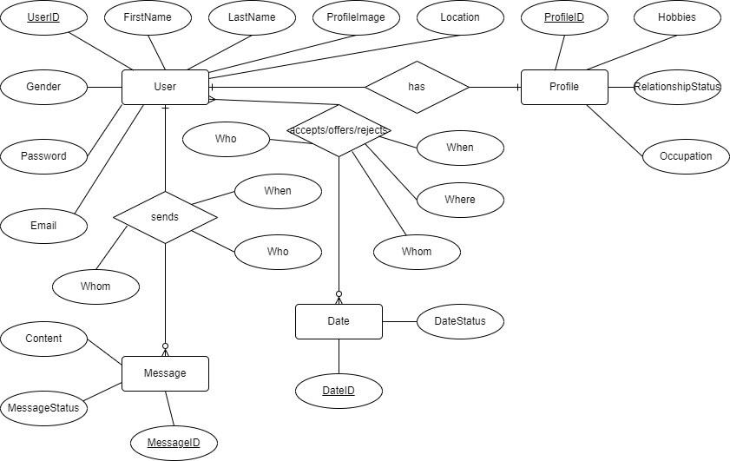
Рисунок 1 ‒ ER-діаграма, побудована за нотацією Чена
Перетворення концептуальної моделі у логічну модель та схему бази даних
В логічній моделі не можливе використання зв’язку M:N, тому потрібно додати проміжну таблицю, яка буде мати зв’язок між двома сутностям M:N.

Таблиця 1 ‒ Опис таблиць та їх атрибутів логічної моделі бази даних
Сутність | Атрибут | Тип атрибуту
User – дані про користувачів | UserID — Ідентифікатор користувача  FirstName – Ім’я  LastName – Прізвище  Gender — Стать  Password – Пароль  Email — Електронна пошта  Location – Координати користувача  ProfilePicture — Зображення користувача  ProfileID – Ідентифікатор профілю | serial (послідовний)  varchar(50) (рядок)  varchar(50) (рядок)  varchar(10) (рядок)  varchar(255) (рядок)  varchar(255) (рядок)  point (координати точки)  text (текстовий)  FK (зовнішній ключ)
Profile – дані про профілі користувачів | ProfileID – Ідентифікатор профілю  Hobbies – Улюблені заняття  Relationshipstatus – Статус відносин  Occupation – Фах  UserID – Ідентифікатор користувача | serial (послідовний)  varchar(500) (рядок)  varchar(20) (рядок)  varchar(50) (рядок)  FK (зовнішній ключ)
Message – дані про повідомлення користувачів | MessageID – Ідентифікатор повідомлення  SenderID – Ідентифікатор відправника  ReceiverID – Ідентифікатор отримувача  Time – Час  Content – Зміст повідомлення  MessageStatus – Статус повідомлення | serial (послідовний)  FK (зовнішній ключ)  FK (зовнішній ключ)  timestamp (позначка часу)  text (текстовий)  varchar(10) (рядок)
Date – дані про зустрічі/побачення | DataID – Ідентифікатор зустрічі  Place – місце зустрічі  Time – час зустрічі | serial (послідовний)  varchar(200) (рядок)  timestamp (позначка часу)
User/Date – дані щодо зустрічей користувачів, їх статус та роль користувача в цьому. Наприклад, організатор, учасник, відмова, прийняття | UserDateID – Ідентифікатор користувач-зустріч  UserID – Ідентифікатор користувача  DateID – Ідентифікатор зустрічі  Role – Роль  Status – Статус | serial (послідовний)  FK (зовнішній ключ)  FK (зовнішній ключ)  varchar(20) (рядок)  varchar(20) (рядок)

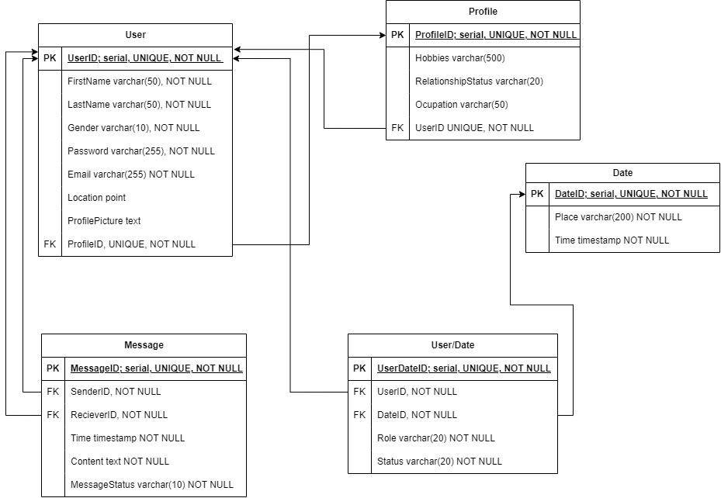
Рисунок 2 ‒ Схема бази даних
Перетворення із ER-діаграми у схему бази даних включає:
- Для забезпечення зв’язку 1:1 між сутностями Користувач та Профіль, додані зовнішні ключі до кожної сутності для взаємопосилання.
- Для забезпечення зв’язку 1:N між сутностями Користувач та Повідомлення, додано для зовнішні ключі для посилання на користувача, який надіслав повідомлення та якому надіслано повідомлення. Зовнішні ключі можуть повторюватися, оскільки користувач може отримувати та надсилати безліч повідомлень.
- Для забезпечення зв’язку M:N між сутностями Користувач та Зустрічі, додано допоміжну таблицю в якій зіставляються їхні зовнішні ключі. Також в цій таблиці є статус користувача та його роль у зустрічі. Знаходження користувача, з якою буде зустріч можна завдяки знаходження однакового ідентифікатора зустрічі.
Зауваження: через проблеми додавання сутності, яка має циклічне посилання і яке потребує існування якоїсь сутності до створення іншою, рішення для цієї проблеми є: оскільки деякий час користувач може не мати профілю, а потім він його створить, тому для користувача мати посилання на профіль із NULL є рішенням проблеми.
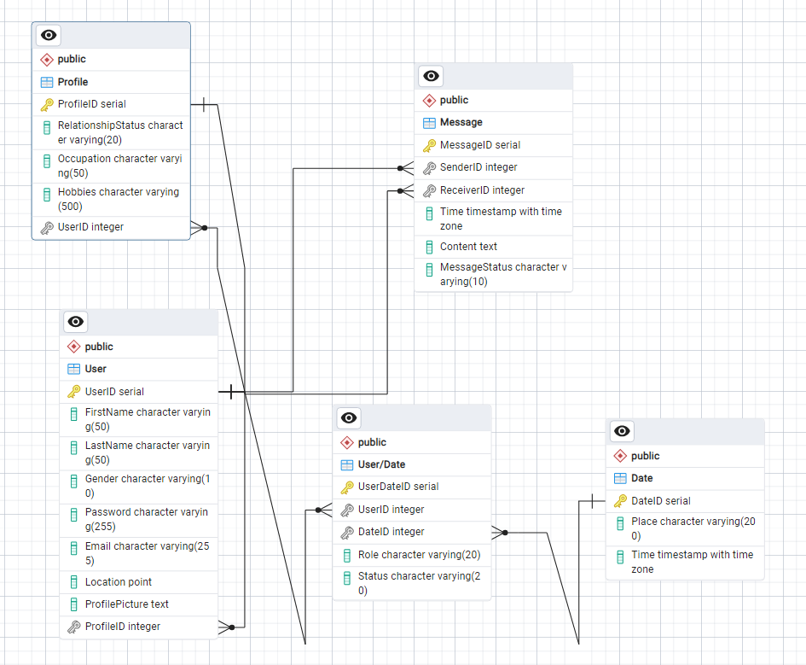
Рисунок 3 ‒ Схема бази даних у pgAdmin 4
Інформація щодо зробленої програми
Програма була виконанна за допомогою мови програмування Python. Код був написаний згідно шаблону Model-View-Controller(MVC). В код в проекті був написаний з використання патерну „Фабричний метод“ для створення відповідних команд.
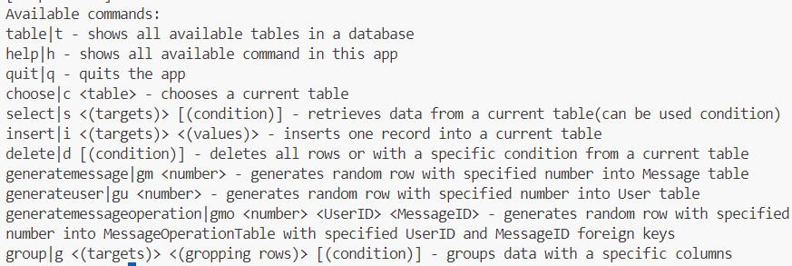
Рисунок 4 ‒ Доступні команди у програмі
Команди в програмі
Кожна команда має скорочений запис, що ми можемо спостерігати на рисунку 4. Також існують два типи параметрів, перший обов’язковий в <>, та не обов’язковий в []. Більшість команд вимагають таблицю для роботи для цього потрібно використовувати команду choose. Інші команди, які починаються generate~ виконують команду на конкретні таблиці.
Приклади команд:
table | Перегляд всіх таблиць
choose User | Вибір таблиці „Користувач“
select (LastName, FirstName) | Перегляд всіх прізвищ та імен користувачів
d (where "UserID"=100) | Видалення запису із ідентифікатором 100

Тестування програми
1)
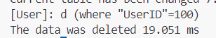
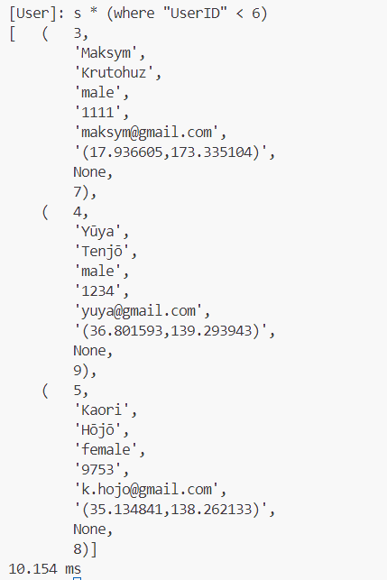
Ми можемо бачити, що в режимі налагоджування програми виводиться повідомлення про порушення цілісності зовнішнього ключа.
Можемо побачити, що якщо якість обов’язкові поля не написати то буде помилка.
2)
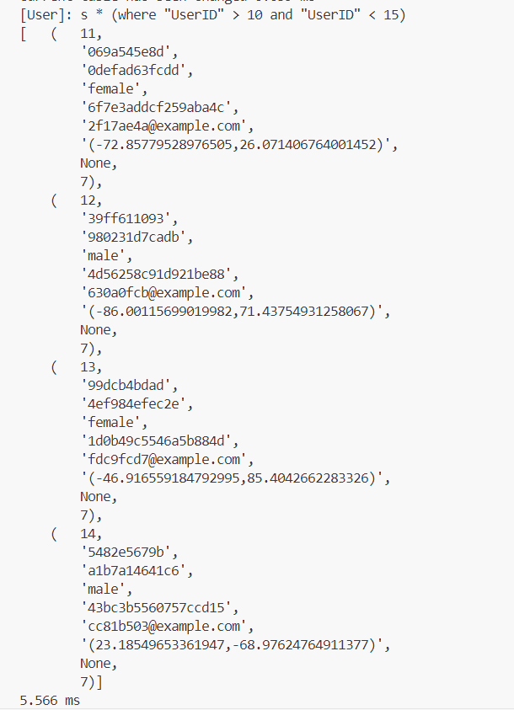
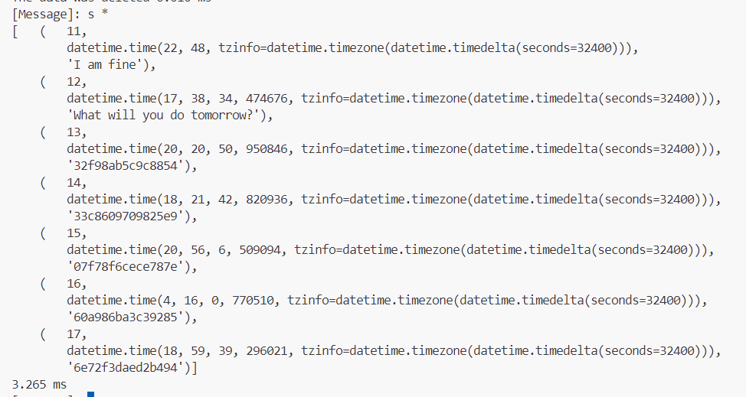
Insert into "Message" ("PostTime", "Content") (SELECT now() + random() * (timestamp '2014-01-20 20:00:00' - timestamp '2014-01-10 10:00:00') AS "PostTime", substring(md5(random()::text) from 1 for 15) AS "Content" from generate_series(1,5));
insert into "User" ("FirstName", "LastName", "Gender", "Password", "Email", "Location", "ProfileID") (SELECT substring(md5(random()::text) from 1 for 10) AS "FirstName", substring(md5(random()::text) from 1 for 12) AS "LastName", CASE WHEN random() > 0.5 THEN 'male' ELSE 'female' END AS "Gender", substring(md5(random()::text) from 1 for 18) as "Password", CONCAT(SUBSTRING(MD5(random()::text) FROM 1 FOR 8), '@', 'example.com') AS "Email", POINT(random()*180 - 90, random()*180 - 90) AS "Location", null as "ProfileID" from generate_series(1,2))
insert into "MessageOperation" ("UserID", "MessageID", "Role", "IsRead") select 4 as "UserID", 11 as "MessageID", CASE WHEN random() > 0.8 THEN 'initiator' ELSE 'reciever' END AS "Role", CASE WHEN random() > 0.7 THEN 't' ELSE 'f' END AS "IsRead" from generate_series(1,2)
3)
select "Gender", count("Gender"), max("LastName"), min("FirstName") from "User" group by "Gender"
select "Gender", count("Gender"), max("LastName"), min("FirstName") from "User" where "ProfileID" is not null group by "Gender"
4)
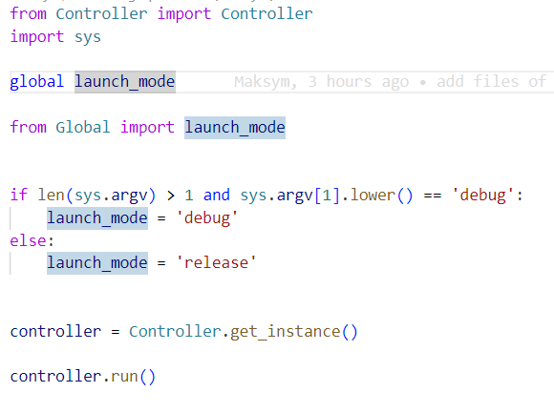
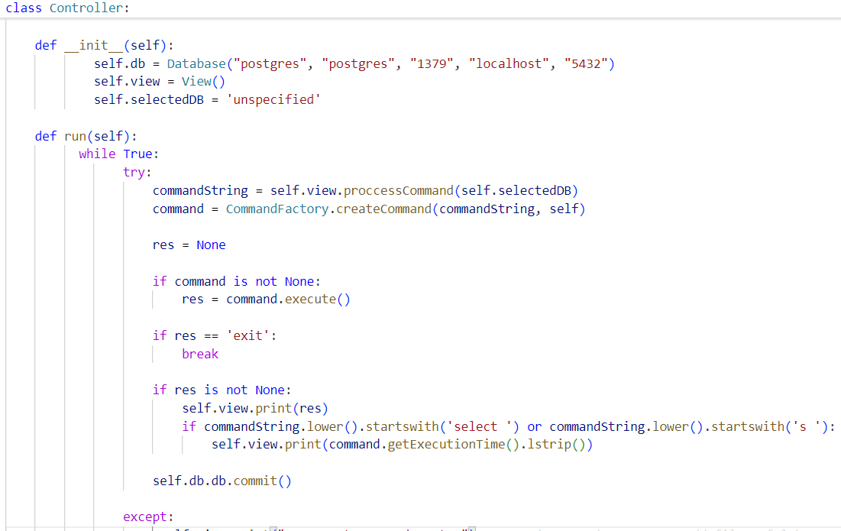
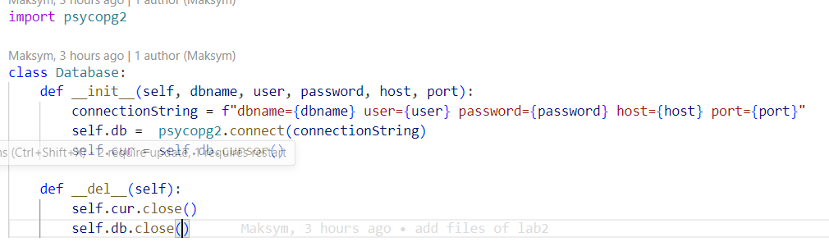
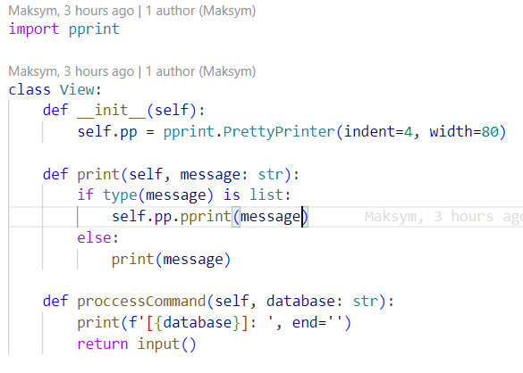
Програмі є основні три файли, які відповідають за логіку MVC. Перший сама база даних та підключення до неї. Друге це вікно за допомогою можна виводити та вводити повідомлення користувачеві. Та третій це контролер, який викликає вічний цикл, створюючи команди за допомогою фабрики, доки не зустрінеться із командою завершення.

Посилання на GitHub

